Little Kites

Assignment

Devanandan.R.Nair

ഉള്ളടക്കം

ആമുഖം............................................................................................3

ലക്ഷ്യങ്ങൾ......................................................................................4
എന്താണ് ESP32?..........................................................................5
പ്രോജക്റ്റിന്റെ പ്രവർത്തനതത്വം...................................6
ആവശ്യമായ ഘടകങ്ങളും ക്രമീകരണവും............7
സിസ്റ്റത്തിൻ്റെ പ്രവർത്തന വിശകലനം.......................9
പദ്ധതിയുടെ ഭാവി വ്യാപ്തി................................................10

ആമുഖം

ആധുനിക ലോകത്ത് സാങ്കേതികവിദ്യയുടെ വളർച്ചക്കനുസരിച്ച് നമ്മുടെ വീടുകളിലും സ്ഥാപനങ്ങളിലും സുരക്ഷാ സംവിധാനങ്ങൾ മെച്ചപ്പെടുത്തേണ്ടത് അത്യാവശ്യമാണ്. വീടുകളിൽ ഉണ്ടാകാൻ സാധ്യതയുള്ള അപകടങ്ങളിൽ ഏറ്റവും പ്രധാനപ്പെട്ടതും ജീവന് ഭീഷണിയുയർത്തുന്നതുമാണ് അഗ്നിബാധയും (തീപ്പിടിത്തം) പാചകവാതക ചോർച്ചയും. ഈ അപകടങ്ങൾ പലപ്പോഴും നിശബ്ദമായാണ് തുടങ്ങുന്നത്, കൃത്യ സമയത്ത് ശ്രദ്ധയിൽപ്പെട്ടില്ലെങ്കിൽ വലിയ നാശനഷ്ടങ്ങൾക്കും ദുരന്തങ്ങൾക്കും കാരണമായേക്കാം.
ഈ പ്രോജക്റ്റിലൂടെ, ഞാന്‍ ഇന്റർനെറ്റ് ഓഫ് തിങ്‌സ് (IoT) സാങ്കേതികവിദ്യയുടെ സഹായത്തോടെ പ്രവർത്തിക്കുന്ന ഒരു മിനി സുരക്ഷാ സംവിധാനം അവതരിപ്പിക്കുന്നു. വീടിന്റെ ഏതെങ്കിലും ഭാഗത്ത് പുകയുടെയോ കത്തുന്ന വാതകത്തിൻ്റെയോ (LPG/CNG പോലുള്ളവ) സാന്നിധ്യം ഉണ്ടായാൽ, സെൻസറുകൾ വഴി അത് തത്സമയം തിരിച്ചറിയുകയും, ഉടൻതന്നെ പ്രാദേശികമായി ഒരു അലാറം മുഴങ്ങുകയും ഒപ്പം ഉപയോക്താവിന് മൊബൈലിലേക്ക് അടിയന്തര മുന്നറിയിപ്പ് നൽകുകയും ചെയ്യുക എന്നതാണ് ഇതിന്റെ പ്രാഥമിക ലക്ഷ്യം. കുറഞ്ഞ ചിലവിൽ, കാര്യക്ഷമമായ ഒരു സുരക്ഷാ മോണിറ്ററിംഗ് സംവിധാനം എങ്ങനെ നിർമ്മിക്കാം എന്ന് ഈ മാതൃകയിലൂടെ ഞങ്ങൾ കാണിച്ചുതരുന്നു.

ലക്ഷ്യങ്ങൾ

വീടുകളിലെ അഗ്നിബാധ, വാതക ചോർച്ച എന്നിവ കണ്ടെത്തി വ്യക്തികൾക്ക് കൃത്യ സമയത്ത് മുന്നറിയിപ്പ് നൽകുന്ന ഒരു മിനി IoT സുരക്ഷാ സംവിധാനം വികസിപ്പിക്കുക എന്നതാണ് ഈ പ്രോജക്റ്റിന്റെ പ്രധാന ലക്ഷ്യം.
പ്രധാന ലക്ഷ്യങ്ങൾ:
1.അപകടങ്ങൾക്ക് മുമ്പ് വേഗത്തിലുള്ള മുന്നറിയിപ്പ് നൽകാൻ:
  - അപകടകരമായ സാഹചര്യം കണ്ടെത്തിയാൽ ഉടൻതന്നെ ലൈറ്റ്, ബസർ തുടങ്ങിയ പ്രാദേശിക മുന്നറിയിപ്പ് സംവിധാനങ്ങൾ (Local Indicators) സജീവമാക്കുക.
  - ഇന്റർനെറ്റ് വഴി, ഉപയോക്താവിന്റെ മൊബൈലിലേക്ക് തത്സമയ അറിയിപ്പുകൾ (Notifications) അയക്കുന്നതിനുള്ള കോൺഫിഗറേഷൻ പൂർത്തിയാക്കുക.
2.വിശ്വസ്തതയും കാര്യക്ഷമതയും ഉറപ്പാക്കാൻ:

  - വികസിപ്പിച്ചെടുത്ത പ്രോജക്റ്റ് കുറഞ്ഞ വൈദ്യുതി ഉപയോഗിച്ച് കൃത്യമായും സ്ഥിരതയോടെയും പ്രവർത്തിക്കുന്നു എന്ന് ഉറപ്പുവരുത്തുക.
3.ചെലവ് കുറഞ്ഞ പരിഹാരം കൊടുക്കാൻ:
  - ലളിതവും എന്നാൽ ഫലപ്രദവുമായ ഘടകങ്ങൾ ഉപയോഗിച്ച്, സാധാരണക്കാർക്ക് താങ്ങാനാവുന്ന ഒരു സുരക്ഷാ സംവിധാനത്തിൻ്റെ മാതൃക തയ്യാറാക്കുക.

എന്താണ് ESP32?

നമ്മുടെ സാധാരണ പഞ്ചേന്ദ്രിയങ്ങളായ കാഴ്ച, കേൾവി, മണം, രുചി, സ്പർശം എന്നിവയെ ആശ്രയിക്കാതെ വിവരങ്ങൾ മനസ്സിലാക്കാനോ സ്വാധീനിക്കാനോ ഉള്ള കഴിവാണ് ഇന്ദ്രിയാതീത സംവേദനം അഥവാ ഇ.എസ്.പി (Extra-Sensory Perception). ഇത് ഒരു "ആറാം ഇന്ദ്രിയം" എന്ന സങ്കൽപ്പത്തിൽ അധിഷ്ഠിതമാണ്. നൂറ്റാണ്ടുകളായി, മനുഷ്യനെ ആകർഷിക്കുകയും അമ്പരപ്പിക്കുകയും ചെയ്ത ഒരു വിഷയമാണിത്. ശാസ്ത്രീയമായ ലോകവീക്ഷണത്തിൽ ഇതിന് സ്ഥാനം ഉണ്ടോ എന്ന വിഷയത്തിൽ വലിയ സംവാദങ്ങൾ നിലനിൽക്കുന്നു. ഈ ലേഖനത്തിൽ ഇ.എസ്.പി.യുടെ വിവിധ രൂപങ്ങൾ, അതിനോടുള്ള ശാസ്ത്രീയ സമീപനം, സാംസ്കാരികപരമായ സ്വാധീനം എന്നിവ വിശകലനം ചെയ്യുന്നു.

പ്രോജക്റ്റിന്റെ പ്രവർത്തന തത്വം

ഇൻ്റർനെറ്റ് ഓഫ് തിങ്‌സ് (IoT) സാങ്കേതികവിദ്യയുടെ സഹായത്തോടെ, അഗ്നിബാധ, വാതക ചോർച്ച എന്നിവ കണ്ടെത്തി ഉടൻ പ്രതികരിക്കുന്ന ഒരു സ്മാർട്ട് സുരക്ഷാ സംവിധാനമാണ് ഈ പ്രോജക്റ്റ്. ഈ സിസ്റ്റത്തിൻ്റെ പ്രവർത്തനം ലളിതവും എന്നാൽ കാര്യക്ഷമവുമായ ഒരു ലോജിക്കിനെ അടിസ്ഥാനമാക്കിയുള്ളതാണ്.

Input/Output device-കളുടെ സംയോജനം:

ഈ പ്രോജക്റ്റിൻ്റെ module ESP32(devkit v1) boardആണ്.പ്രധാനമായും 2 സെന്‍സറും 2 ഔട്ട്പുട്ട് ഉപകരണങ്ങളുമാണ് ഇവിടെ ആർഡ്യൂനോയുമായി ബന്ധിപ്പിച്ചിരിക്കുന്നത്:
- ഗ്യാസ് സെൻസർ: Digital pin 14-ൽ ഘടിപ്പിച്ചിരിക്കുന്നു. (ഇൻപുട്ട്)
- ഫയർ/സ്മോക്ക് സെൻസർ: Digital pin 13-ൽ ഘടിപ്പിച്ചിരിക്കുന്നു. (ഇൻപുട്ട്)
- ബസർ:Digital pin 15ൽ ഘടിപ്പിച്ചിരിക്കുന്നു. (പ്രാദേശിക മുന്നറിയിപ്പ്)
- സർവോ മോട്ടോർ GPIO4 വാതക ലീവർ നിയന്ത്രിക്കാൻ ഉപയോഗിക്കുന്നു. (സുരക്ഷാ നിയന്ത്രണം)

Pictobloxകോഡിംഗും പ്രവർത്തന രീതി:

കോഡിംഗ് വളരെ ലളിതമാക്കുന്ന പിക്റ്റോബ്ലോക്സ് C++കോഡിംഗ് രീതിയാണ് സിസ്റ്റം പ്രോഗ്രാം ചെയ്യാൻ ഉപയോഗിച്ചിരിക്കുന്നത്. കോഡിൻ്റെ ലോജിക് താഴെ പറയുന്ന തത്വത്തിൽ അധിഷ്ഠിതമാണ്:
- തത്സമയ നിരീക്ഷണം: സിസ്റ്റം തുടർച്ചയായി D.Pin 14 (ഗ്യാസ്), D.Pin 13 (ഫയർ) എന്നീ പിന്നുകളിലെ സെൻസർ റീഡിംഗുകൾ നിരീക്ഷിക്കുന്നു.
- അപകട നിർണ്ണയം: ഏതെങ്കിലും സെൻസറിൽ നിന്ന് നിശ്ചിത പരിധിക്ക് (Threshold) മുകളിലുള്ള ഡാറ്റ ലഭിക്കുമ്പോൾ (അതായത്, പുകയോ വാതകച്ചോർച്ചയോ കണ്ടെത്തുമ്പോൾ), പ്രോഗ്രാം അത് ഒരു അടിയന്തര സാഹചര്യമായി കണക്കാക്കുന്നു.
- ഉടനടിയുള്ള പ്രതികരണം: അപകടം കണ്ടെത്തിയാൽ, സിസ്റ്റം മൂന്ന് പ്രധാന പ്രതികരണങ്ങൾ ഒരേ സമയം നടപ്പിലാക്കുന്നു:
  - പ്രാദേശിക അലാറം: D.Pin 15-ലെ ബസർ ഉച്ചത്തിൽ ശബ്ദം പുറപ്പെടുവിച്ച് വീട്ടിലുള്ളവർക്ക് ഉടൻ മുന്നറിയിപ്പ് നൽകുന്നു.
  - ഗ്യാസ് ലിവർ അടയ്ക്കൽ: സർവോ മോട്ടോർ പ്രവർത്തിച്ച് വാതക ലീവർ യാന്ത്രികമായി അടച്ച് വാതക ചോർച്ച തടയുന്നു.
  - മൊബൈൽ അറിയിപ്പ്: ഇന്റർനെറ്റ് കണക്ഷൻ വഴി, ഉപയോക്താവിൻ്റെ മൊബൈൽ ഫോണിലേക്ക് ഒരു അടിയന്തര നോട്ടിഫിക്കേഷൻ അയക്കുന്നു, ഇത് വീട്ടിൽ ഇല്ലാത്തവർക്കും വിവരം ലഭിക്കാൻ സഹായിക്കുന്നു.
ഈ പ്രവർത്തന തത്വത്തിലൂടെ, ഈ പ്രോജക്റ്റ് വേഗത്തിലുള്ള മുന്നറിയിപ്പും സുരക്ഷാ നിയന്ത്രണവും ഉറപ്പാക്കുന്നു.

ആവശ്യമായ ഘടകങ്ങളും ക്രമീകരണവും

ഈ സ്മാർട്ട് സുരക്ഷാ സംവിധാനം വിജയകരമായി പൂർത്തിയാക്കാൻ കൃത്യമായ ഹാർഡ്‌വെയർ, സോഫ്റ്റ്‌വെയർ ഘടകങ്ങൾ ആവശ്യമാണ്.

ഹാർഡ്‌വെയർ ഘടകങ്ങൾ
പ്രോജക്റ്റിന്റെ പ്രവർത്തനത്തിന് അത്യാവശ്യമായ ഘടകങ്ങൾ താഴെ പറയുന്നവയാണ്
ESP32 board:
  - സിസ്റ്റത്തിന്റെ തലച്ചോറായി പ്രവർത്തിക്കുന്ന പ്രധാന മൈക്രോകൺട്രോളർ ബോർഡ്. സെൻസറുകളിൽ നിന്നുള്ള ഡാറ്റ വിശകലനം ചെയ്യാനും ഔട്ട്പുട്ട് ഉപകരണങ്ങൾ നിയന്ത്രിക്കാനും കോഡുകൾ പ്രവർത്തിപ്പിക്കാനും ഇത് ഉപയോഗിക്കുന്നു.
  - ഗ്യാസ് സെൻസർ (Gas Sensor - MQ Series):
    - LPG, മീഥേൻ പോലുള്ള കത്തുന്ന വാതകങ്ങളുടെ ചോർച്ച തിരിച്ചറിയാൻ ഉപയോഗിക്കുന്നു. ഇതിനെ D14 എന്ന ഡിജിറ്റൽ പിന്നിലാണ് ബന്ധിപ്പിച്ചിരിക്കുന്നത്. വാതകത്തിൻ്റെ സാന്ദ്രത വർദ്ധിക്കുമ്പോൾ സെൻസറിൽ നിന്നുള്ള റീഡിംഗ് മാറുന്നു.
  - ഫയർ/സ്മോക്ക് സെൻസർ (Fire/Smoke Sensor):
    - തീപ്പിടിത്തം ഉണ്ടാകുമ്പോൾ പുറത്തുവരുന്ന പുകയുടെ സാന്നിധ്യം കണ്ടെത്തുന്നു. ഇതിനെ D13 എന്ന ഡിജിറ്റൽ പിന്നിലാണ് ബന്ധിപ്പിച്ചിരിക്കുന്നത്.
  - ബസർ (Buzzer):
    - അപകടകരമായ സാഹചര്യം തിരിച്ചറിയുമ്പോൾ പ്രാദേശികമായി ശബ്ദ മുന്നറിയിപ്പ് നൽകാൻ D15 പിന്നിൽ ബന്ധിപ്പിച്ച ഒരു ആക്ടീവ് ബസർ ഉപയോഗിക്കുന്നു.
  - സെർവോ മോട്ടോർ (Servo Motor):
  - വാതക ചോർച്ച കണ്ടെത്തിയാൽ വാതക ലീവർ യാന്ത്രികമായി അടയ്ക്കുന്നതിന് ഈ മോട്ടോർ പ്രോഗ്രാം ചെയ്തിരിക്കുന്നു.
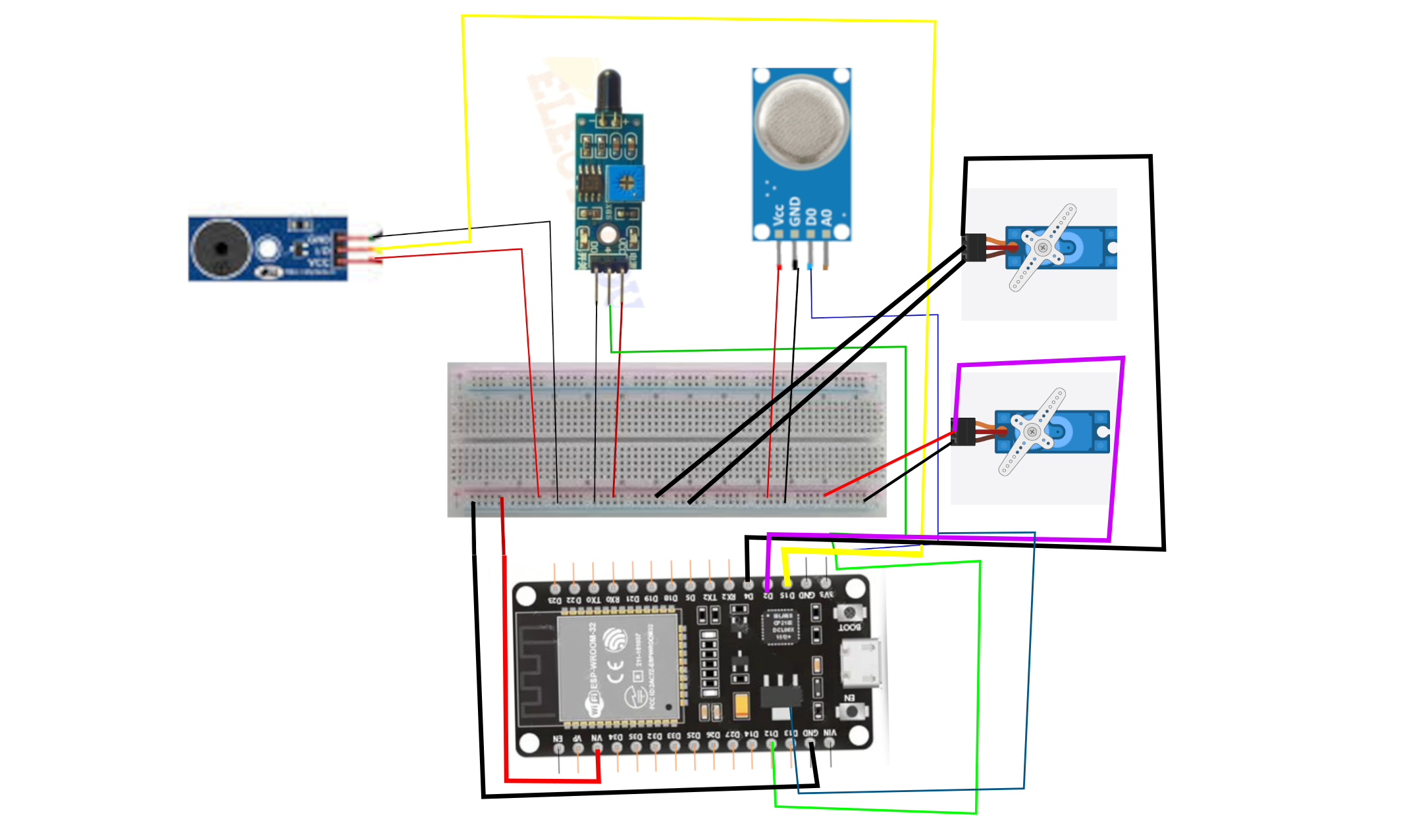
സോഫ്റ്റ്‌വെയറും പ്രോഗ്രാമിംഗും:

- Pictoblox: ബ്ലോക്ക് കോഡിംഗ് വഴി ആർഡ്യൂനോയിലേക്ക് പ്രോഗ്രാം അപ്‌ലോഡ് ചെയ്യാൻ ഉപയോഗിക്കുന്ന പ്ലാറ്റ്‌ഫോം.
Extensions:
ഈ ഘടകങ്ങളുടെ കൃത്യമായ കണക്ഷനും കോഡിംഗും വഴിയാണ് സുരക്ഷാ സംവിധാനം പൂർണ്ണ സജ്ജമാകുന്നത്.

സിസ്റ്റത്തിൻ്റെ പ്രവർത്തന വിശകലനം

ഈ IoT സുരക്ഷാ സിസ്റ്റം, ഏറ്റവും ലളിതവും കാര്യക്ഷമവുമായ ബ്ലോക്ക് കോഡിംഗ് രീതിയായ പിക്റ്റോബ്ലോക്സ് (Pictoblox) ഉപയോഗിച്ചാണ് പ്രോഗ്രാം ചെയ്തിരിക്കുന്നത്. Esp32 baord കേന്ദ്രീകരിച്ചുള്ള ഈ സംവിധാനം, തത്സമയ നിരീക്ഷണം, ബുദ്ധിപരമായ തീരുമാനമെടുക്കൽ, വേഗത്തിലുള്ള പ്രതികരണം എന്നീ മൂന്ന് പ്രധാന ഘട്ടങ്ങളിലൂടെയാണ് പ്രവർത്തിക്കുന്നത്.
നിരീക്ഷണം:

സിസ്റ്റത്തിൻ്റെ പ്രധാന ഇൻപുട്ട് ഘടകങ്ങൾ D.Pin 14-ൽ ഘടിപ്പിച്ച ഗ്യാസ് സെൻസറും (വാതക ചോർച്ച കണ്ടെത്താൻ), D.Pin 13-ൽ ഘടിപ്പിച്ച ഫയർ സെൻസറുമാണ് (പുകയുടെ സാന്നിധ്യം തിരിച്ചറിയാൻ). ആർഡ്യൂനോയുടെ അനലോഗ്, ഡിജിറ്റൽ ഇൻപുട്ട് പിന്നുകൾ വഴി ഈ രണ്ട് സെൻസറുകളിൽ നിന്നുള്ള വിവരങ്ങൾ സിസ്റ്റം നിരന്തരം ശേഖരിക്കുന്നു. ഈ ഡാറ്റ, പ്രത്യേകിച്ചും പുകയുടെയും വാതകത്തിൻ്റെയും സാന്ദ്രതയെ സൂചിപ്പിക്കുന്ന വോൾട്ടേജ് നിലകൾ, പ്രോഗ്രാമിൻ്റെ "ലൂപ്പ്" ഭാഗത്ത് തുടർച്ചയായി പരിശോധിക്കപ്പെടുന്നു.
കണ്ടെത്തിയതിന് ശേഷം:

അപകടം സ്ഥിരീകരിച്ചാലുള്ള പ്രതികരണം കൃത്യവും അടിയന്തിരവുമാണ്. സിസ്റ്റം ഒരേസമയം മൂന്ന് പ്രതികരണങ്ങൾ നടത്തുന്നു:
- അലാറം: D.Pin 15-ൽ ബന്ധിപ്പിച്ച ബസർ ഉടൻതന്നെ സജീവമായി (HIGH) ഉച്ചത്തിലുള്ള ശബ്ദം പുറപ്പെടുവിക്കുന്നു. ഇത് വീട്ടിലുള്ളവർക്ക് ഉടൻ മുന്നറിയിപ്പ് നൽകുന്നു.
- സുരക്ഷാ നിയന്ത്രണം: സർവോ മോട്ടോർ സജീവമായി വാതക ലീവറിൻ്റെ സ്ഥാനത്തിൽ മാറ്റം വരുത്തി വാതക സ്രോതസ്സ് അടയ്ക്കുന്നു, ഇത് ചോർച്ച മൂലമുള്ള ദുരന്ത സാധ്യത കുറയ്ക്കുന്നു.
- IoT മുന്നറിയിപ്പ്: ഇന്റർനെറ്റ് കണക്ഷൻ വഴി, ഉപയോക്താവിൻ്റെ മൊബൈൽ ഫോണിലേക്ക് ഒരു അടിയന്തര നോട്ടിഫിക്കേഷൻ അയക്കുന്നു, ഇത് ഉപയോക്താവ് വീട്ടിൽ നിന്ന് അകലെയാണെങ്കിലും വിവരമറിയാൻ സഹായിക്കുന്നു.
ഈ പ്രവർത്തനത്തിലൂടെ, ഒരു ലളിതമായ ആർഡ്യൂനോ സിസ്റ്റം എങ്ങനെയാണ് ബ്ലോക്ക് കോഡിംഗിലൂടെ കാര്യക്ഷമമായ ഒരു ജീവൻരക്ഷാ ഉപകരണമായി മാറുന്നത് എന്ന് ഈ പ്രോജക്റ്റ് തെളിയിക്കുന്നു.

പദ്ധതിയുടെ ഭാവി വ്യാപ്തി

ഈ സുരക്ഷാ സംവിധാനം ഒരു ലളിതമായ മാതൃകയായിട്ടാണ് രൂപകൽപ്പന ചെയ്‌തിരിക്കുന്നതെങ്കിലും, ഇതിൻ്റെ അടിസ്ഥാന തത്വം ഉപയോഗിച്ച് കൂടുതൽ കാര്യക്ഷമവും സമഗ്രവുമായ ഒരു സ്മാർട്ട് സുരക്ഷാ സംവിധാനമായി ഇതിനെ വികസിപ്പിക്കാൻ സാധിക്കും. വിവരസാങ്കേതികവിദ്യയുടെയും IoT-യുടെയും വളർച്ച ഈ വികസനത്തിന് വലിയ സാധ്യതകളാണ് നൽകുന്നത്.
1.സ്മാർട്ട് ഹോം ഇന്റഗ്രേഷൻ
നിലവിലെ സംവിധാനം മുന്നറിയിപ്പുകൾ നൽകുക മാത്രമാണ് ചെയ്യുന്നത്. ഭാവിയിൽ, ഇതിനെ മറ്റ് സ്മാർട്ട് ഹോം ഉപകരണങ്ങളുമായി സംയോജിപ്പിക്കാൻ സാധിക്കും. ഉദാഹരണത്തിന്:
- തീപ്പിടിത്തം കണ്ടെത്തിയാൽ, വീടിൻ്റെ പ്രധാന വാതിലുകൾ യാന്ത്രികമായി തുറക്കുക (Automated Unlocking).
- വീടിനകത്തെ ലൈറ്റുകൾ ഓൺ ചെയ്യുക, അതുവഴി രക്ഷാപ്രവർത്തകർക്ക് എളുപ്പത്തിൽ പ്രവേശിക്കാൻ സാധിക്കുക.
- പുകയുടെ തോത് അധികരിക്കുമ്പോൾ വെൻ്റിലേഷൻ സംവിധാനം ഓൺ ചെയ്യുക.
2.മികച്ച സെൻസറുകളും ഡാറ്റ് വിശകലനവും

തെറ്റായ മുന്നറിയിപ്പുകൾ (False Alarms) ഒഴിവാക്കാൻ, കൃത്രിമ ബുദ്ധി (AI) ഉപയോഗിച്ച് സെൻസർ ഡാറ്റ കൂടുതൽ കൃത്യമായി വിശകലനം ചെയ്യാനാകും.
- വിവേചനശേഷിയുള്ള സെൻസറുകൾ: പാചകം ചെയ്യുമ്പോൾ ഉണ്ടാകുന്ന പുകയെയും യഥാർത്ഥ തീപ്പിടിത്തത്തിൽ നിന്നുള്ള പുകയെയും വേർതിരിച്ചറിയാൻ കഴിയുന്ന സെൻസറുകൾ ഉപയോഗിക്കാം.
- പവർ ഓപ്റ്റിമൈസേഷൻ: ബാറ്ററി ഉപയോഗിച്ച് കൂടുതൽ കാലം പ്രവർത്തിക്കാൻ കഴിയുന്ന രീതിയിൽ സിസ്റ്റത്തെ മാറ്റിയെഴുതുക.

3.മികച്ച ആശയവിനിമയം വികസിപ്പിക്കൽ

നിലവിൽ മൊബൈൽ നോട്ടിഫിക്കേഷനുകൾ മാത്രമാണ് അയക്കുന്നത്. ഇതിനുപകരം, അടിയന്തര സാഹചര്യങ്ങളിൽ SMS വഴിയോ ഓട്ടോമേറ്റഡ് കോൾ വഴിയോ ഉടമസ്ഥരെയും അടുത്തുള്ള ഫയർ സ്റ്റേഷനുകളെയും നേരിട്ട് അറിയിക്കാൻ കഴിയും.ഈ വിപുലീകരണങ്ങൾ നടപ്പിലാക്കുന്നതിലൂടെ, നിങ്ങളുടെ പ്രോജക്റ്റ് ഒരു ലളിതമായ മാതൃകയിൽ നിന്ന്, വീടുകൾക്ക് പൂർണ്ണ സുരക്ഷ നൽകുന്ന ഒരു സമഗ്ര IoT സംവിധാനമായി പരിണമിക്കും.
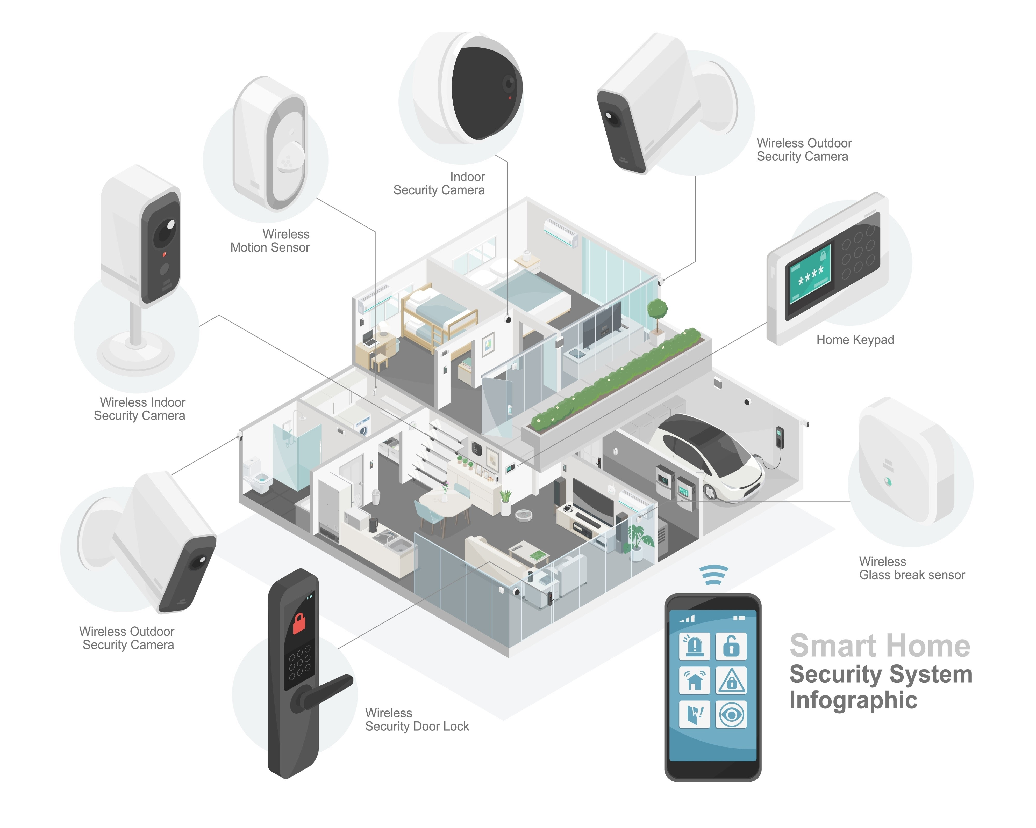

നന്ദി

